

**Colégio Hamilton Moreira da Silva**

Aluno(a):___________GABARITO____________________________________ ________________________________________________________________

Professor(a):______Giselle_________________________ Data:____/_____/2020. ______/__________/_______

6°ano do Ensino Fundamental II



Matemática I

* Gabarito dos exercícios do livro de Matemática; págs.: 70 e 71 .

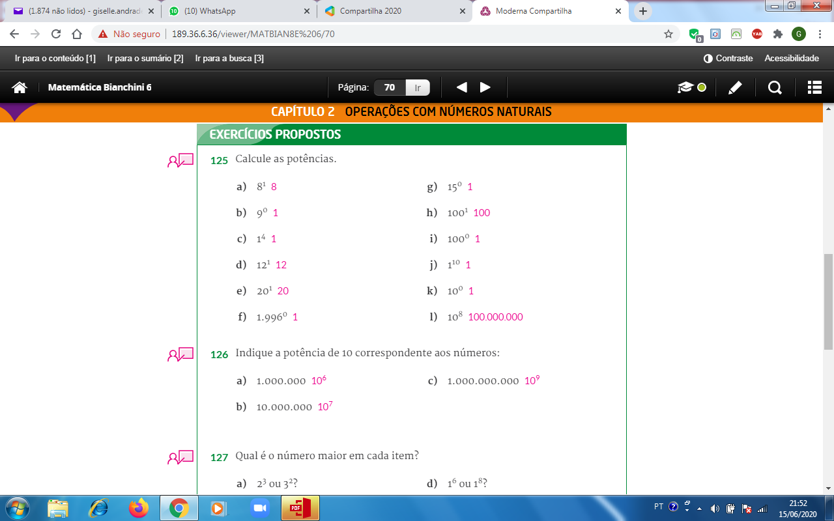

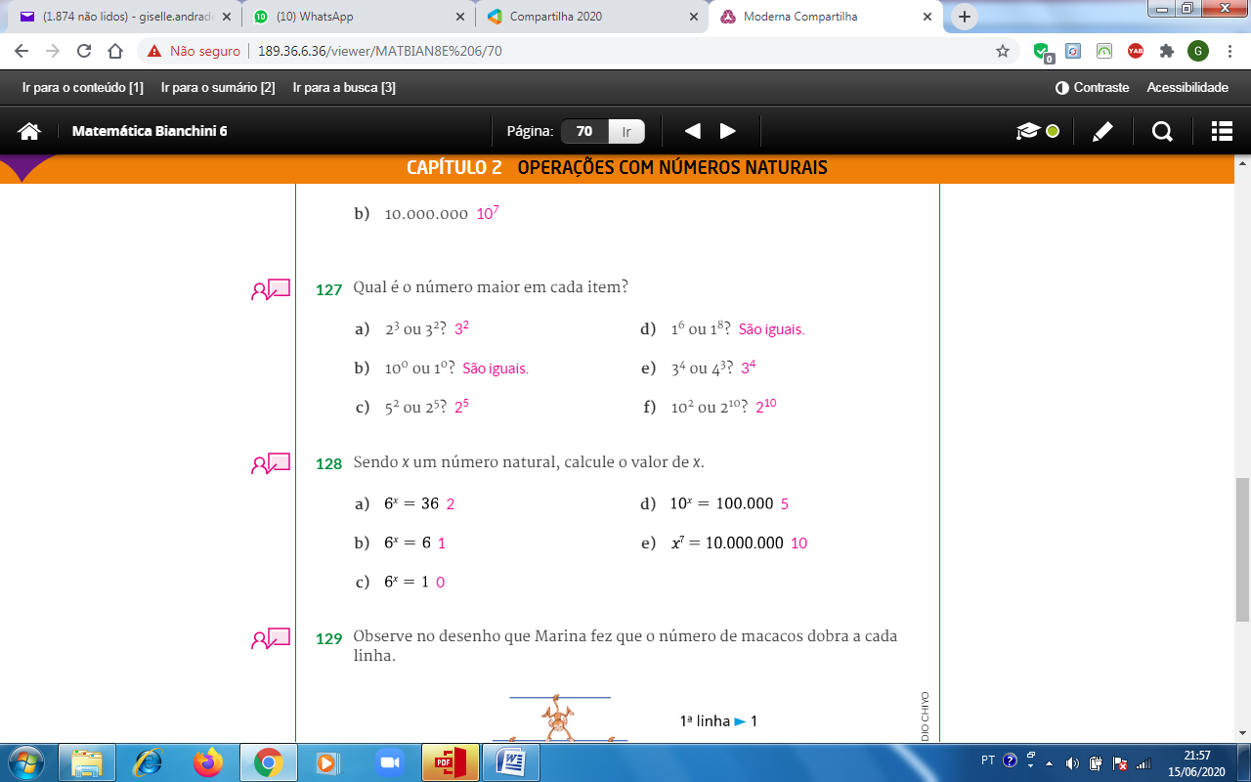

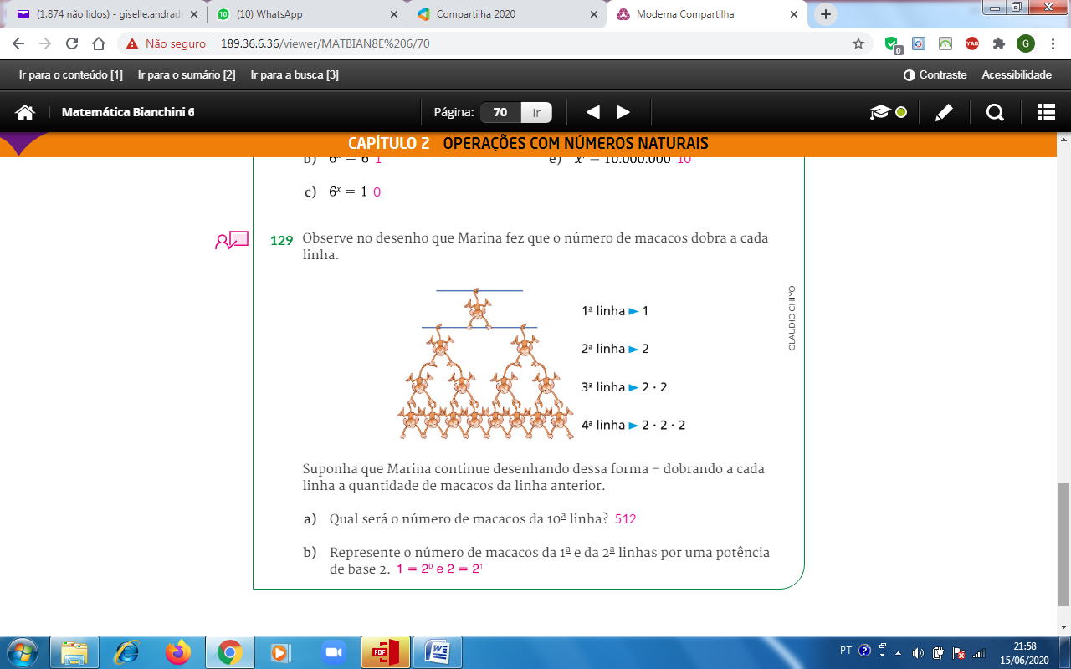

5ª = 2.2.2.2 = 2^4 = 16 / 6ª = 2^5 = 32

7ª = 2^6 = 64 / 8ª = 2^7 = 128

9ª = 2^8 = 256

10ª linha = 2^9 = 512

Página 71.

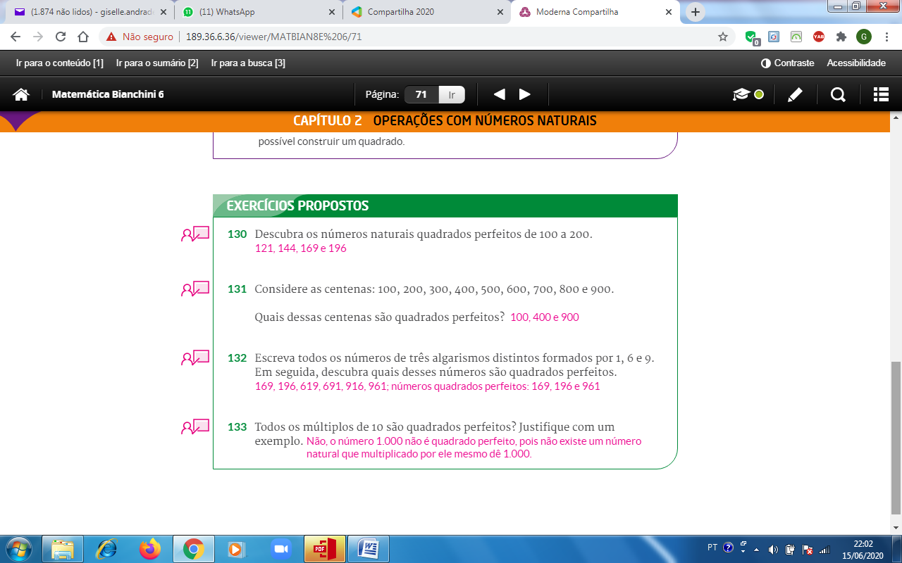

169 = 13.13 = 13²

196 = 14.14 = 14²

961 = 31.31 = 31²

100 = 10.10 = 10²

400 = 20.20 = 20²

900 = 30.30 = 30²

11² = 11.11 = 121 / 12² = 12.12 = 144 / 13² = 13.13 = 169 / 14² = 14.14 = 196